
Arbeitsblatt 3

- Wie viel Uhr ist es? (=Wie spät ist es?)

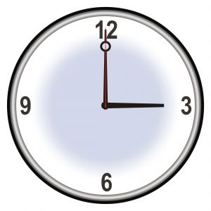
zum Beispiel:
Wie spät ist es? Es ist drei Uhr.
Es ist drei.

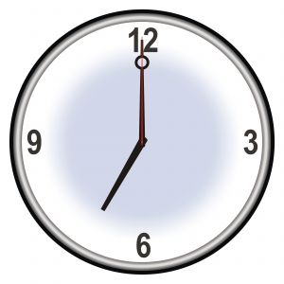
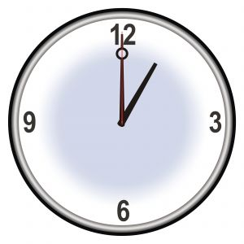
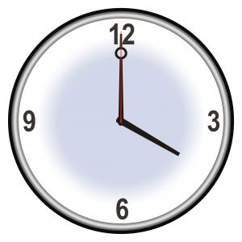
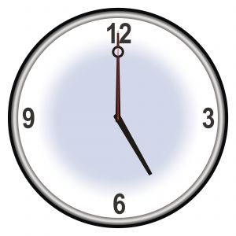
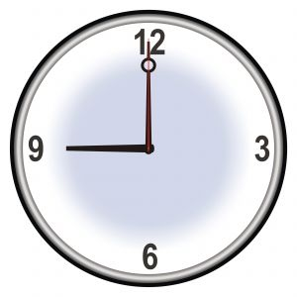
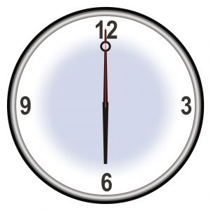

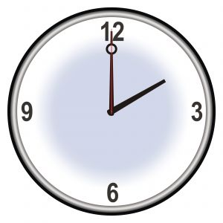
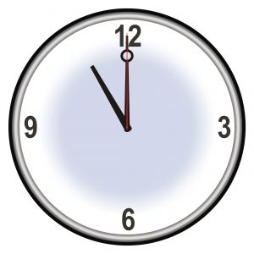
________________________

________________________

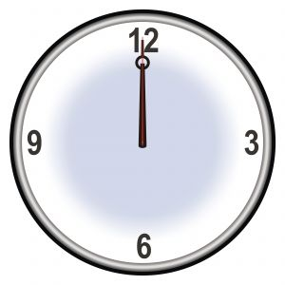
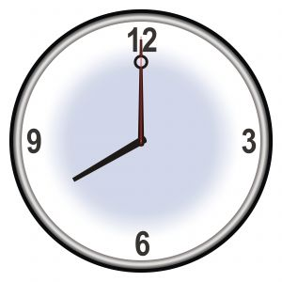
________________________

________________________

________________________
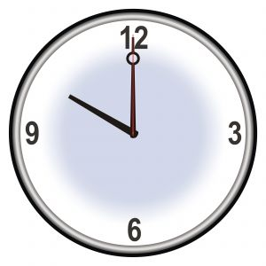
________________________
________________________

________________________

________________________

________________________

- ... ist morgen offen? Ja, natürlich!


A: Hallo, guten Tag!
B: Guten Tag! ______________ ist morgen offen?
A: Ja natürlich!
B: Danke!
A: Bitte.

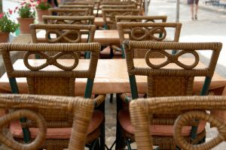
A: __________, guten Tag!
B: Guten ________! _________________ ist morgen offen?
A: Ja ______________!
B: Danke!
A: ___________.

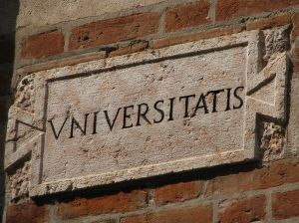

A: __________, guten Tag!
B: _______ Tag! ________________ ist _______ offen?
A: ____ natürlich!
B: ____________!
A: Bitte.

TIPPS

die Bibliothekdie CafeteriaTag
die FakultätHallo (x2)natürlich
bittejadankegutenmorgen

- Zahlen, Zahlen und mehr Zahlen von 20 bis 30!

Ein Beispiel: zwanzig = 1. sechzehn plus vier
2. zehn plus zehn
3. neunzehn plus eins

einundzwanzig ________________________________________
zweiundzwanzig ________________________________________
dreiundzwanzig ________________________________________
vierundzwanzig ________________________________________
fünfundzwanzig ________________________________________
sechsundzwanzig ________________________________________
siebenundzwanzig ________________________________________
achtundzwanzig ________________________________________
neunundzwanzig ________________________________________
dreißig ________________________________________

